Kraków 07.05.2025 r.

**WYJAŚNIENIA TREŚCI SWZ**

**NA STRONĘ INTERNETOWĄ PROWADZONEGO POSTĘPOWANIA**

Dotyczy: postępowania prowadzonego w trybie przetargu nieograniczonego pn. **„Dostawa przedmiotów umundurowania i wyekwipowania – skarpety specjalne WS i bielizna specjalna WS”** – nr sprawy 68/2025/D.

Zamawiający – 3 Regionalna Baza Logistyczna, 30-901 Kraków, ul. Montelupich 3 informuje, iż w przedmiotowym postępowaniu prowadzonym w trybie przetargu nieograniczonego wpłynęły pytania dotyczące treści Specyfikacji Warunków Zamówienia.

Działając zgodnie z art. 135 ust. 6 ustawy z dnia 11 września 2019 r. Prawo zamówień publicznych (tj. Dz. U. z 2024 roku, poz. 1320) Zamawiający udostępnia treść pytań wraz z odpowiedziami.

**Zadanie 1 - Skarpety specjalne letnie WS**

**PYTANIE:**

*Czy zamawiający na etapie otwarcia ofert może udostępnić specyfikacje ilościowo-rozmiarową dla Zadania 1 – Skarpety specjalne letnie WS?*

**ODPOWIEDŹ:**

Zamawiający informuje, że może udostępnić specyfikację ilościowo-rozmiarową dla Zadania 1 – Skarpety specjalne letnie WS na pisemny wniosek Wykonawcy, po wyborze najkorzystniejszej oferty.

**PYTANIE:**

*Czy Zamawiający może przekazać informację dotyczącą kwoty, którą zamierza przeznaczyć na sfinansowanie Zadania 1 – Skarpety specjalne letnie WS na etapie przez złożeniem ofert?*

**ODPOWIEDŹ:**

Zamawiający na sfinansowanie zamówienia podstawowego w zakresie zadania 1 – Skarpety specjalne letnie WS zamierza przeznaczyć 501.650,00 zł brutto.

**PYTANIE:**

*W SWZ z dn. 26./03.2025, rozdział III, pkt 7 Zamawiający wymaga: „System zarządzania jakością Wykonawcy musi być zgodny z PN-EN ISO 9001:2015.”*

*Czy wraz z ofertą Wykonawca powinien złożyć aktualny certyfikat PN-EN ISO 9001:2015 jako potwierdzenie spełnienia wymagań Zamawiającego?*

**ODPOWIEDŹ:**

Nie, Wykonawca nie powinien składać wraz z ofertą aktualnego certyfikatu PN-EN ISO 9001:2015. System zarządzania jakością zostanie zweryfikowany u Wykonawcy   
w ramach procesu nadzorowania jakości przedmiotu umowy przez wyznaczonego przedstawiciela RPW.

**PYTANIE:**

*W WTU nr 76/DKWS – Skarpety specjalne letnie WS, w rozdziale III - Wymagania dotyczące surowców, materiałów Zamawiający określa wymagany skład surowcowy dzianiny jako kombinację:*

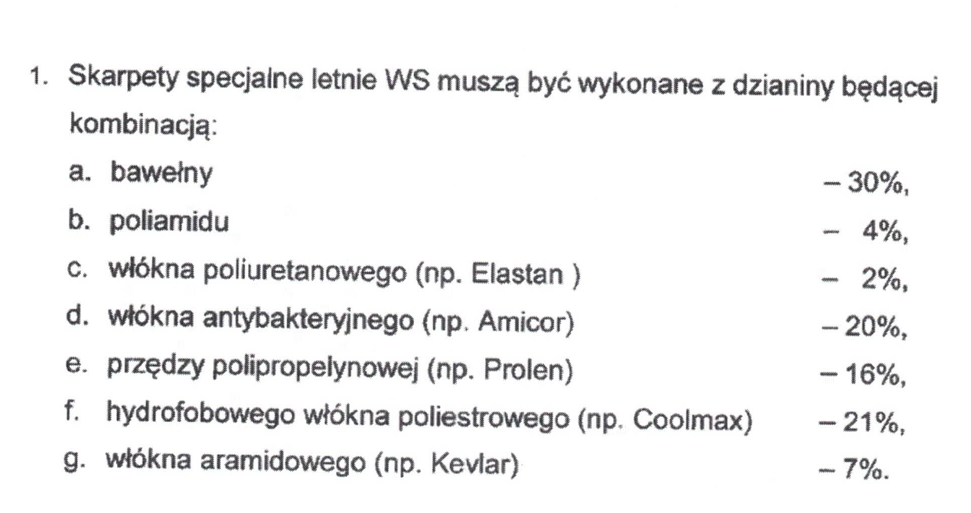

*Powyższa informacja o składzie surowcowym, zgodnie z zapisem WTU nr 76/DKWS, rozdział VI, pkt 4 – Cechowanie, powinna znaleźć się na etykiecie jednostkowej.*

*Rozporządzenie Parlamentu Europejskiego i Rady (UE) nr 1007/2011 z dnia   
27.09.2011 r. określa w Rozdziale 2 - „Nazewnictwo włókien tekstylnych oraz wymogi   
w zakresie etykietowania i oznakowania”, art. 5 — „Nazwy włókien tekstylnych”*

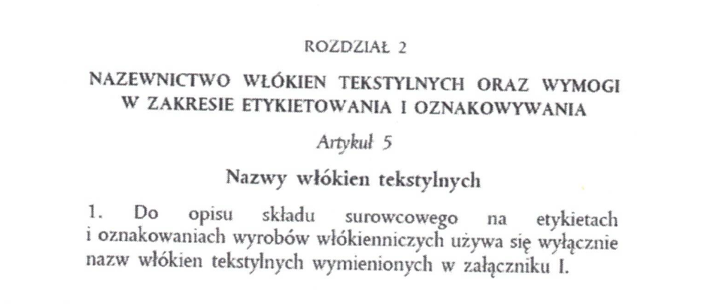

*W ww. Załączniku nr 1 do rozporządzeni nr 1007/2011 nie ma wymienionych:*

* *włókna antybakteryjnego,*
* *hydrofobowego włókna poliestrowego.*

*Zgodnie z opinią potwierdzoną przez akredytowane laboratorium ŁUKASIEWICZ ŁIT antybakteryjność i hydrofobowość są właściwościami włókien, nie zaś ich rodzajem.*

*Zgodnie z Rozporządzenie Parlamentu Europejskiego i Rady (UE) nr 1007/2011 z dnia 27.09.2011r. między składem surowcowym podanym zgodnie z art. 9, a zawartością procentową wyznaczona za pomocą badań laboratoryjnych dopuszcza się tolerancję produkcyjną wynoszącą 3% w stosunku do całkowitej masy włókien wymienionych na etykiecie lub oznakowaniu.*

*Zamieszczona w WTU nr 76/DKWS tablica nr 1 nie dopuszcza żadnych odchyleń od wskazanych, wymaganych wartości.*

*W związku z powyższym zwracamy się z uprzejmą prośbą o wyjaśnienie jak należy interpretować wymóg dotyczący składu surowcowego skarpety specjalnej letniej WS zarówno jeśli chodzi o skład, jak i zawartość procentową poszczególnych włókien.*

*Czy Zamawiający w nawiązaniu do rozdziału VI, pkt 8 WTU nr 76/DKWS - Klauzula równoważności wyraża zgodę na różnice w składzie surowcowym ± 5%?*

**ODPOWIEDŹ:**

Zamawiający podkreśla, że prawidłowe wymagania dotyczące składu surowcowego wyrobu znajdują się w tabeli, która umieszczona jest w arkuszu zmian na końcu dokumentacji WTU (s.7).

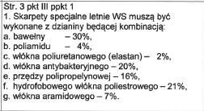

Wykonawca musi podać rzeczywisty skład surowcowy dostarczonych wyrobów.

Zapis WTU nie zawiera błędu, skarpety specjalne letnie WS muszą być wykonane   
z dzianiny będącej kombinacją (podano skład dzianiny, a nie przędzy – czyli może być zastosowane wiele różnych przędz itd.):

1. bawełny – 30% - informacja, że w składzie dzianiny powinno być 30% włókien bawełny;
2. poliamidu – 4%, informacja, że w składzie dzianiny powinno być 4% włókien poliamidu;
3. włókna poliuretanowego (elastan) – 2%, informacja, że w składzie dzianiny powinno być 2% włókien poliuretanowych;
4. włókna antybakteryjnego – 20%, informacja, że w składzie dzianiny powinno być 20% włókien o cechach antybakteryjnych, zamawiający nie narzuca rodzaju polimeru (poliamid, poliester itd.) tylko cechę użytkową - antybakteryjność;
5. przędzy polipropylenowej – 16%, informacja, że w składzie dzianiny powinno być 16% włókien polipropylenowych;
6. hydrofobowego włókna poliestrowego – 21%, informacja, że w składzie dzianiny powinno być 21% włókien poliestrowych o cechach hydrofobowych;
7. włókna aramidowego – 7% - może to być dowolne włókno aramidowe.

Zamawiający przyjmuję załączoną dyrektywę jako wiążącą i jednocześnie nie dopuszcza 5%.

**PYTANIE:**

*Czy w zakresie masy handlowej wyrobu (WTU nr 76/DKWS, Tablica nr 1) Zamawiający*

*w nawiązaniu do rozdziału VI, pkt 8 WTU nr 76/DKWS - Klauzula równoważności, dopuści tolerancje na poziomie +/- 10%? Wzór skarpety specjalnej letniej WS został przez nas wyprodukowany kilkukrotnie. W żadnej z fabryk, przy uwzględnieniu założeń związanych ze składem surowcowym oraz wymiarami produktu, nie udało się osiągnąć wartości „masy handlowej wyrobu” zgodniej z pkt 1 Tablicy nr 1. Wg naszej oceny przyjęte parametry w obszarze masy handlowej są niemożliwe do osiągniecia. Czy istnieje możliwość zapoznania się z produktami, które dotychczas wygrywały postępowania przetargowe w ramach przedmiotu zamówienia – Skarpety specjalne letnie WS.*

**ODPOWIEDŹ:**

Zamawiający wyraża zgodę na tolerancję masy handlowej wyrobu na poziomie +/-10%.

Zamawiający informuje, że istnieje możliwość zapoznania się z produktami, które dotychczas wygrały postępowania przetargowe w ramach przedmiotu zamówienia – skarpety specjalne letnie WS. Aby uzyskać zgodę należy wystosować do Zamawiającego odpowiedni wniosek o możliwość zapoznania się ze wzorem PUiW.

**Zadanie 2 - Skarpety specjalne zimowe WS**

**PYTANIE:**

*Czy zamawiający na etapie otwarcia ofert może udostępnić specyfikacje ilościowo-rozmiarową dla Zadania 2 – Skarpety specjalne zimowe WS?*

**ODPOWIEDŹ:**

Zamawiający informuje, że może udostępnić specyfikację ilościowo-rozmiarową dla Zadania 2 – Skarpety specjalne zimowe WS na pisemny wniosek Wykonawcy, po wyborze najkorzystniejszej oferty.

**PYTANIE:**

*Czy Zamawiający może przekazać informację dotyczącą kwoty, którą zamierza przeznaczyć na sfinansowanie Zadania 2 – Skarpety specjalne zimowe WS na etapie przez złożeniem ofert?*

**ODPOWIEDŹ:**

Zamawiający na sfinansowanie zamówienia podstawowego w zakresie zadania 2 – Skarpety specjalne zimowe WS zamierza przeznaczyć 627.350,00 zł brutto.

**PYTANIE:**

*W SWZ z dn. 26./03.2025, rozdział III, pkt 7 Zamawiający wymaga: „System zarządzania jakością Wykonawcy musi być zgodny z PN-EN ISO 9001:2015.”*

*Czy wraz z ofertą Wykonawca powinien złożyć aktualny certyfikat PN-EN ISO 9001:2015 jako potwierdzenie spełnienia wymagań Zamawiającego?*

**ODPOWIEDŹ:**

Nie, Wykonawca nie powinien składać wraz z ofertą aktualnego certyfikatu PN-EN ISO 9001:2015. System zarządzania jakością zostanie zweryfikowany u Wykonawcy   
w ramach procesu nadzorowania jakości przedmiotu umowy przez wyznaczonego przedstawiciela RPW.

**PYTANIE:**

*W WTU nr 77/DKWS — Skarpety specjalne zimowe WS, w rozdziale III — Wymagania dotyczące surowców, materiałów Zamawiający określa wymagany skład surowcowy dzianiny jako kombinację:*

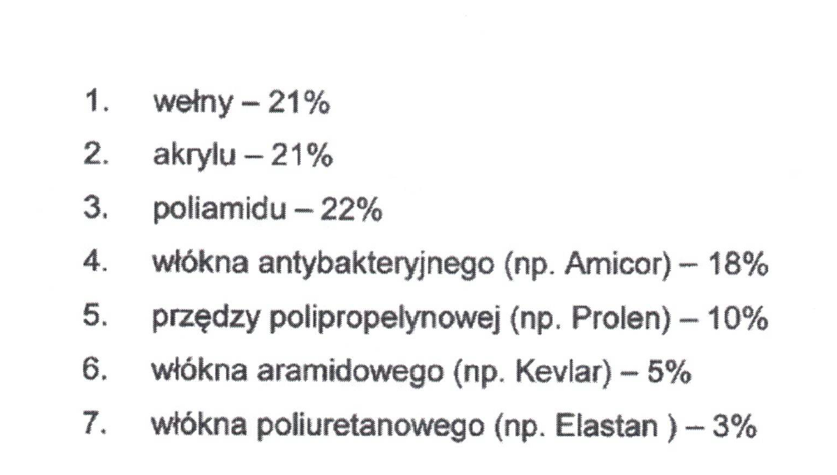

*Powyższa informacja o składzie surowcowym, zgodnie z zapisem WTU nr 77/DKWS, rozdział VI, pkt 4 — Cechowanie, powinna znaleźć się na etykiecie jednostkowej.*

*Rozporządzenie Parlamentu Europejskiego i Rady (UE) nr 1007/201 1 z dnia   
27.09.2011 r. określa w Rozdziale 2 - „Nazewnictwo włókien tekstylnych oraz wymogi   
w zakresie etykietowania i oznakowania”, art. 5 — „Nazwy włókien tekstylnych”*

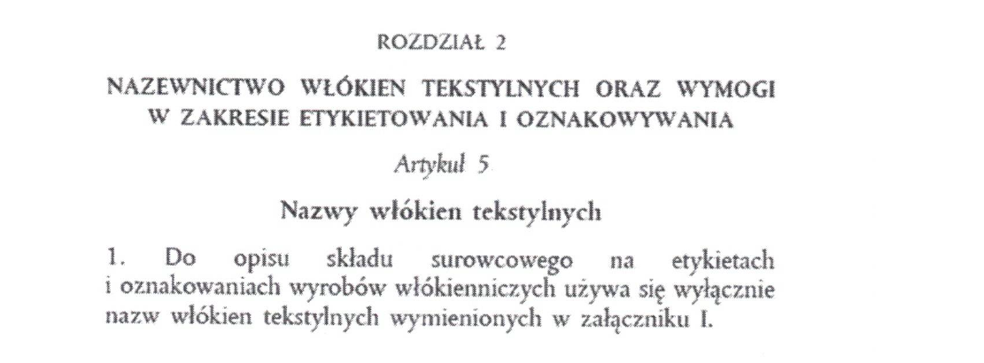

*W ww. Załączniku nr 1 do rozporządzeni nr 1007/2011 nie ma wymienionego włókna antybakteryjnego.*

*Zgodnie z opinią potwierdzoną przez akredytowane laboratorium ŁUKASIEWICZ ŁIT antybakteryjność jest właściwością włókien, nie zaś ich rodzajem.*

*Zgodnie z Rozporządzenie Parlamentu Europejskiego i Rady (UE) nr 1007/2011 z dnia 27.09.2011r. między składem surowcowym podanym zgodnie z art. 9, a zawartością procentową wyznaczona za pomocą badań laboratoryjnych dopuszcza się tolerancję produkcyjną wynoszącą 3% w stosunku do całkowitej masy włókien wymienionych na etykiecie lub oznakowaniu.*

*Zamieszczona w WTU nr 77/DKWS tablica nr 1 nie dopuszcza żadnych odchyleń od wskazanych, wymaganych wartości.*

*W związku z powyższym zwracamy się z uprzejmą prośbą o wyjaśnienie jak należy interpretować wymóg dotyczący składu surowcowego skarpety specjalnej zimowej WS zarówno jeśli chodzi o skład, jak i zawartość procentową poszczególnych włókien.*

*Czy Zamawiający w nawiązaniu do rozdziału VI, pkt 8 WTU nr 77/DKWS - Klauzula równoważności wyraża zgodę na różnice w składzie surowcowym ± 5%?*

**ODPOWIEDŹ:**

Zamawiający podkreśla, że prawidłowe wymagania dotyczące składu surowcowego wyrobu znajdują się w tabeli, która umieszczona jest w arkuszu zmian na końcu dokumentacji WTU (s.7).

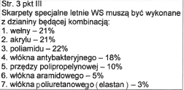

Wykonawca musi podać rzeczywisty skład surowcowy dostarczonych wyrobów.

Zapis WTU nie zawiera błędu, skarpety specjalne zimowe WS muszą być wykonane   
z dzianiny będącej kombinacją (podano skład dzianiny, a nie przędzy – czyli może być zastosowane wiele różnych przędz itd.):

1. wełny – 21% - informacja, że w składzie dzianiny powinno być 21% włókien wełny;
2. akrylu – 21%, informacja, że w składzie dzianiny powinno być 21% włókien akrylu;
3. poliamidu – 22%, informacja, że w składzie dzianiny powinno być 22% włókien poliamid;
4. włókna antybakteryjnego – 18%, informacja, że w składzie dzianiny powinno być 18% włókien o cechach antybakteryjnych, zamawiający nie narzuca rodzaju polimeru (poliamid, poliester itd.) tylko cechę użytkową - antybakteryjność;
5. przędzy polipropylenowej – 10%, informacja, że w składzie dzianiny powinno być 10% włókien polipropylenowych;
6. włókna aramidowego – 5% - może to być dowolne włókno aramidowe.
7. włókna poliuretanowego (elastan) – 3%, informacja, że w składzie dzianiny powinno być 3% włókien poliuretanowych;

Zamawiający przyjmuję załączoną dyrektywę jako wiążącą i jednocześnie nie dopuszcza 5%.

**PYTANIE:**

*Czy w zakresie masy handlowej wyrobu (WTU nr 77/DKWS, Tablica nr 1) Zamawiający*

*w nawiązaniu do rozdziału VI, pkt 8 WTU - Klauzula równoważności, dopuści tolerancje na poziomie +/- 10%? Wzór skarpety specjalnej zimowej WS został przez nas wyprodukowany kilkukrotnie. W żadnej z fabryk, przy uwzględnieniu założeń związanych ze składem surowcowym oraz wymiarami produktu, nie udało się osiągnąć wartości „masy handlowej wyrobu” zgodniej z pkt 1 Tablicy nr 1. Wg naszej oceny przyjęte parametry w obszarze masy handlowej są niemożliwe do osiągniecia. Czy istnieje możliwość zapoznania się z produktami, które dotychczas wygrywały postępowania przetargowe w ramach przedmiotu zamówienia – Skarpety specjalne zimowe WS?*

**ODPOWIEDŹ:**

Zamawiający wyraża zgodę na tolerancję masy handlowej wyrobu na poziomie 10%. Zamawiający informuje, że istnieje możliwość zapoznania się z produktami, które dotychczas wygrały postępowania przetargowe w ramach przedmiotu zamówienia – skarpety specjalne zimowe WS. Aby uzyskać zgodę należy wystosować do Zamawiającego odpowiedni wniosek o możliwość zapoznania się ze wzorem PUiW.

**Zadanie 3 – Bielizna specjalna letnia WS**

**PYTANIE:**

*Czy zamawiający na etapie otwarcia ofert może udostępnić specyfikacje ilościowo-rozmiarową dla Zadania 3 – Bielizna specjalna letnia WS?*

**ODPOWIEDŹ:**

Zamawiający informuje, że może udostępnić specyfikację ilościowo-rozmiarową dla Zadania 3 – Bielizna specjalna letnia WS na pisemny wniosek Wykonawcy, po wyborze najkorzystniejszej oferty.

**PYTANIE:**

*Czy Zamawiający może przekazać informację dotyczącą kwoty, którą zamierza przeznaczyć na sfinansowanie Zadania 3 – Bielizna specjalna letnia WS na etapie przez złożeniem ofert?*

**ODPOWIEDŹ:**

Zamawiający na sfinansowanie zamówienia podstawowego w zakresie zadania 3 – Bielizna specjalna letnia WS zamierza przeznaczyć 3.779.200,00 zł brutto.

**PYTANIE:**

*W SWZ z dn. 26./03.2025, rozdział III, pkt 7 Zamawiający wymaga: „System zarządzania jakością Wykonawcy musi być zgodny z PN-EN ISO 9001:2015.”*

*Czy wraz z ofertą Wykonawca powinien złożyć aktualny certyfikat PN-EN ISO 9001:2015 jako potwierdzenie spełnienia wymagań Zamawiającego?*

**ODPOWIEDŹ:**

Nie, Wykonawca nie powinien składać wraz z ofertą aktualnego certyfikatu PN-EN ISO 9001:2015. System zarządzania jakością zostanie zweryfikowany u Wykonawcy

w ramach procesu nadzorowania jakości przedmiotu umowy przez wyznaczonego przedstawiciela RPW.

**Zadanie 4 – Bielizna zimowa specjalna WS**

**PYTANIE:**

*Czy zamawiający na etapie otwarcia ofert może udostępnić specyfikacje ilościowo-rozmiarową dla Zadania 4 – Bielizna zimowa specjalna WS?*

**ODPOWIEDŹ:**

Zamawiający informuje, że może udostępnić specyfikację ilościowo-rozmiarową dla Zadania 4 – Bielizna zimowa specjalna WS na pisemny wniosek Wykonawcy, po wyborze najkorzystniejszej oferty.

**PYTANIE:**

*Czy Zamawiający może przekazać informację dotyczącą kwoty, którą zamierza przeznaczyć na sfinansowanie Zadania 4 – Bielizna zimowa specjalna WS na etapie przez złożeniem ofert?*

**ODPOWIEDŹ:**

Zamawiający na sfinansowanie zamówienia podstawowego w zakresie zadania 4 – Bielizna zimowa specjalna WS zamierza przeznaczyć 4.744.200,00 zł brutto.

**PYTANIE:**

*W SWZ z dn. 26./03.2025, rozdział III, pkt 7 Zamawiający wymaga: „System zarządzania jakością Wykonawcy musi być zgodny z PN-EN ISO 9001:2015.”*

*Czy wraz z ofertą Wykonawca powinien złożyć aktualny certyfikat PN-EN ISO 9001:2015 jako potwierdzenie spełnienia wymagań Zamawiającego?*

**ODPOWIEDŹ:**

Nie, Wykonawca nie powinien składać wraz z ofertą aktualnego certyfikatu PN-EN ISO 9001:2015. System zarządzania jakością zostanie zweryfikowany u Wykonawcy   
w ramach procesu nadzorowania jakości przedmiotu umowy przez wyznaczonego przedstawiciela RPW.

KOMENDANT

**/-/płk Andrzej MAGIERA**

wyk. Magdalena Ptak

07.05.2025 r.

3RBLog-SZPB